Муниципальное бюджетное общеобразовательное учреждение «Малиновская средняя школа»

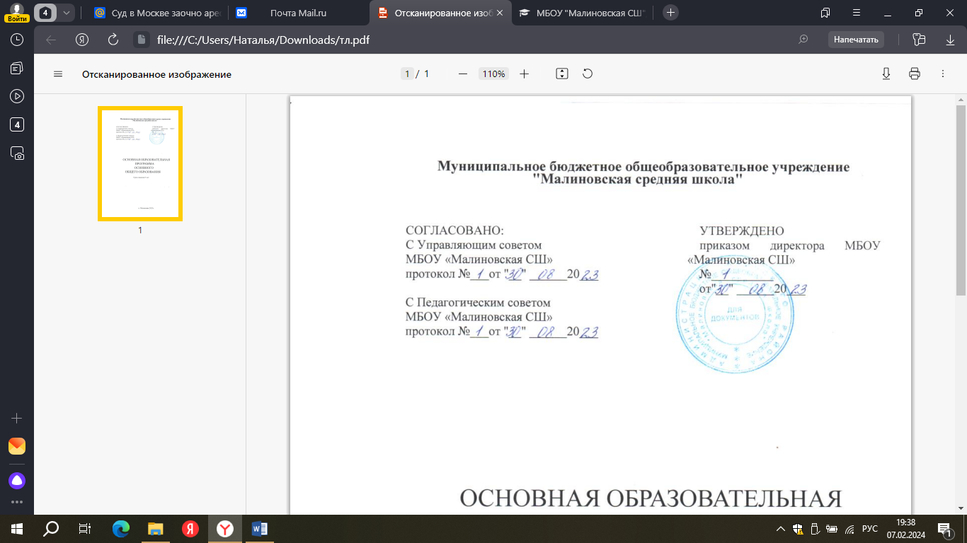

**АДАПТИРОВАННАЯ ОБРАЗОВАТЕЛЬНАЯ ПРОГРАММА**

**НАЧАЛЬНОГО ОБЩЕГО ОБРАЗОВАНИЯ**

**ДЛЯ СЛАБОВИДЯЩИХ ОБУЧАЮЩИХСЯ**

**(Вариант 4.1)**

(в соответствии с ФАОП)

Срок реализации 4 года

П.Малиновка

2023г